

CvPcb
Manuel de référence
Copyright
Ce document est Copyright © 2010–2013 par ses contributeurs ci dessous.
Vous pouvez distribuer et/ou modifier ce document sous les termes de la
« GNU General Public License (http://www.gnu.org/licenses/gpl.html), version 3 or later, »
ou la
« Creative Commons Attribution License (http://creativecommons.org/licenses/by/3.0/), version 3.0 or later ».
Contributeurs
Jean-Pierre Charras.
Date de publication et version
Version du 21 oct 2013.

Table des matières
1 - Rôle 3
2 - Caractéristiques générales 4
2.1 - Caractéristiques 4
2.2 - Fichiers d'entrée 4
2.3 - Fichiers de sortie 4
3 - Appel de CvPcb 4
4 - Commandes de CvPcb 4
4.1 - Écran principal 4
4.2 - Toolbar de l'écran principal 5
Commandes clavier de la fenêtre principale 6
4.3 - Configuration de CvPcb 6
4.3.1 - Écran Général 7
4.3.2 - Sélection des Librairies de modules 7
4.3.3 - Sélection des fichiers d'équivalence 8
4.4 - Sélection des répertoires par défaut 8
4.4.1 - Chemins de recherche: 8
4.4.2 - Chemins définis par l'utilisateur: 8
4.4.3 - Chemins automatiquement sélectionnés par CvPcb: 9
4.5 - Gestion des Librairies d'Empreintes 9
4.5.1 - La Table des Empreintes Globale 10
4.5.2 - La Table des Empreintes Spécifique au Projet 11
4.5.3 - Initial Configuration 11
4.5.4 - Ajouter des entrées à la Table 11
4.5.5 - Substitution des Variables d'Environnement 12
4.5.6 - Utilisation des Modèles 12
4.6 - Visualisation du module courant 12
4.6.1 - Affichage bas d'écran 13
4.6.2 - Commandes au clavier 13
4.6.3 - Commandes souris 13
4.6.4 - Menu « PopUp » 14
4.6.5 - Toolbar Horizontal 14
4.6.6 - Toolbar Vertical 14
4.6.7 - Affichage 3D 15
Commandes souris 15
Horizontal Toolbar 15
5 - Association composants modules 16
5.1 - Principe 16
5.2 - Association 16
5.3 - Modification d'une association déjà existante 16
5.4 - Filtrage de l'affichage des modules: 16
6 - Associations automatiques 19
6.1 - Fichiers d'équivalence 19
6.2 - Format 19
6.3 - Association: 20

Rôle
CvPcb permet de compléter un fichier netliste issu d'un logiciel de Schématique en insérant, pour chaque composant apparaissant dans cette netliste, le nom du module qui le représentera sur une carte de circuit imprimé.
En effet, en général une telle netliste ne comporte pas d'indications sur ce module (c'est à dire le dessin physique du composant) que le logiciel de circuit imprimé (PCBNEW) devra placer sur le dessin général de la carte à réaliser.
Cette association entre le composant et son module correspondant se fait de façon interactive, ou/et en mode automatique, si l'on dispose de fichiers d'équivalence, que l'on peut créer soit même, et qui sont en fait des tables de correspondance entre chaque composant et son module.
La liste des modules disponibles pour le logiciel de Circuit Imprimé est contenue dans une ou plusieurs librairies de MODULES.
Cette approche interactive est beaucoup plus simple que de placer directement sur le schéma cette indication d'association, car CvPcb, outre ses possibilités d'association automatique, permet de visualiser la liste des modules disponibles, et d'afficher à l'écran ces modules.

Caractéristiques générales

Caractéristiques
Association interactive des composants avec les modules ou association automatique par l'intermédiaire de fichiers d'équivalence.
Génération (si nécessaire) de fichiers de retour de cette association vers la schématique.

Fichiers d'entrée
- Le fichier Netliste .net créé par Eeschema (avec ou sans référence aux modules)
- Le fichier auxiliaire association des composants (.CMP) précédemment créé par CvPcb (s'il existe).

Fichiers de sortie
Deux fichiers sont générés pour Pcbnew:
- Le fichier Netliste complet (avec référence aux modules)
- Un fichier auxiliaire association des composants (.CMP).

Appel de CvPcb
L'appel se fait par CvPcb ( le fichier sera alors sélectionné dans CvPcb, par un menu d'accès aux divers fichiers) ou CvPcb <nomfichier>, (nomfichier étant nom du fichier netliste à traiter, issu de l'outil schématique Eeschema).
Le nom du fichier peut être donné avec ou sans extension.
Les extensions seront si nécessaire complétées par celles définies par la configuration de CvPcb.
Les deux fichiers générés auront même nom (éventuellement avec une extension différente).
L'extension standard du fichier à traiter est .net.
L'extension standard du fichier netliste généré est .net, et remplacera l'ancien .net.
L'extension standard du fichier affectation des composants aux modules correspondants généré également par CvPcb) des affectations est .cmp.

Commandes de CvPcb

Écran principal
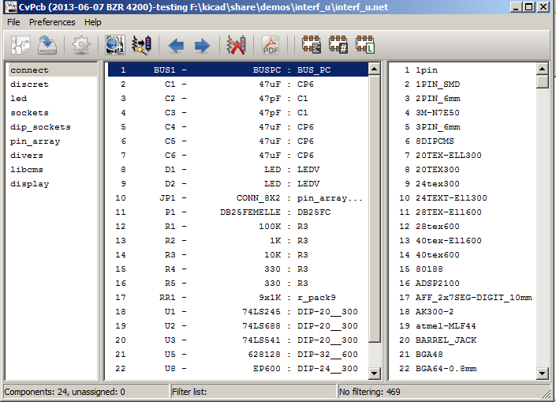
La fenêtre Librairies (à gauche) affiche la liste des librairies associées au projet.
La fenêtre Composants (au centre) affiche la liste des composants apparaissant dans la Netliste lue.
La fenêtre Modules (à droite) affiche la liste des modules contenus dans les librairies lues.
La fenêtre Composants peut être vide si aucun fichier n'a été chargé, et la fenêtre Modules peut être aussi vide si aucune librairie de module n'a été trouvée.

Toolbar de l'écran principal

Les différentes commandes sont:
Sélection du fichier Netliste à traiter.
Création du fichier .CMP (liste des associations) et du fichier .NET, Netliste modifiée et complète.
Appel au menu de configuration de CvPcb.
Affichage du module courant (c'est à dire dont le nom est en surbrillance dans la fenêtre des modules.
Association automatique composants/modules à partir des fichiers d'équivalence.
L'utilisation de cette commande suppose que l'on dispose évidemment de ces fichiers.
Défilement automatique des composants vers le début de la liste jusqu'au premier composant non affecté à un module.
Défilement automatique des composants vers la fin de la liste jusqu'au premier composant non affecté à un module.
Effacement total des affectations déjà effectuées
Accès à la documentation des modules.
Active ou désactive le filtrage pour limiter la liste des empreintes à celles du filtre d'empreintes du composant sélectionné.
Active ou désactive le filtrage pour limiter la liste des empreintes en utilisant le nombre de pins du composant sélectionné.
Active ou désactive le filtrage pour limiter la liste des empreintes ua contenu de la librairie sélectionné.

Commandes clavier de la fenêtre principale
La table suivante liste les commandes au clavier de la fenêtre principale:

Flèche droite  Tab | Active la liste suivante à la droite de la liste sélectionnée.  Revient à la première liste de gauche après la sélection de la dernière liste
Flèche gauche | Active la liste suivante à la gauche de la liste sélectionnée.  Revient à la première liste de droite après la sélection de la dernière liste
Flèche montante | Sélection du précédent élément de la liste sélectionnée.
Flèche descendante | Sélection de l'élément suivant de la liste sélectionnée.
Page Up | Sélection de l'élément de la page précédente de la liste sélectionnée.
Page Down | Sélection de l'élément de la page suivante de la liste sélectionnée.
Début/Home | Sélection du premier élément de la liste sélectionnée.
Fin/End | Sélection du dernier élément de la liste sélectionnée.

Configuration de CvPcb

Écran Général
L'appel au menu de configuration affiche l'écran suivant :
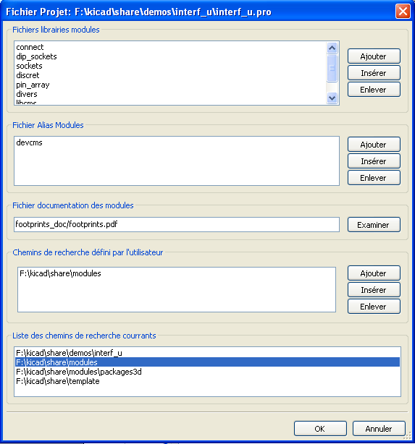

Sélection des Librairies de modules
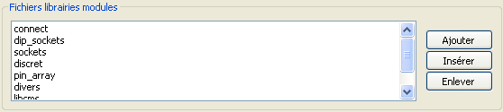
Sélectionner à la souris un nom de fichier.
- Enlever supprime ce nom de la liste.
- Ajouter ajoute un nouveau nom à la liste, a la fin de la liste
- Insérer ajoute un nouveau nom à la liste, avant le nom sélectionné.
Remarque:
Toute modification de cette liste affecte aussi Pcbnew.

Sélection des fichiers d'équivalence
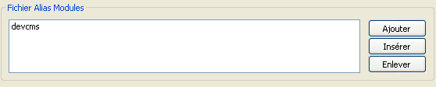
Sélectionner à la souris un nom de fichier.
- Enlever supprime ce nom de la liste.
- Ajouter ajoute un nouveau nom à la liste, a la fin de la liste
- Insérer ajoute un nouveau nom à la liste, avant le nom sélectionné

Sélection des répertoires par défaut
Les chemins de recherche par défaut sont affichés par CvPcb.
C'est dans ces chemins que CvPcb cherche les fichiers librairies de modules (*.mod) et les fichiers d'équivalence (*.equ).

Chemins de recherche:
Il y a 2 types de chemins:
- Ceux qui sont toujours automatiquement sélectionnés par CvPcb.
- Ceux qui sont ajoutés par l'utilisateur.
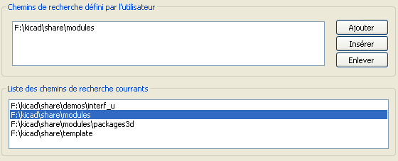

Chemins définis par l'utilisateur:
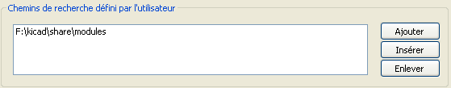

Chemins automatiquement sélectionnés par CvPcb:
Ils dépendent en partie du système d'exploitation utilisé.
Il y a toujours le répertoire de travail courant.
Ensuite:
- kicad/share/modules.
- kicad/share/modules/packages3d (pour les fichiers de formes 3D au format vrml généré par Wings3D).
- kicad/share/template.

Le chemin de base kicad est
- Le chemin ou l'exécutable kicad.exe est trouvé (…./kicad/bin.
Si non trouvé:
Sous Windows:
- c:\kicad
- d:\kicad
Sous un système Unix:
- /usr/local/kicad
- /usr/share/kicad

Gestion des Librairies d'Empreintes
Depuis oct 2013, CvPcb n'utilise plus l'outil de gestion de libraires décrit dans la section 4.4. La nouvelle méthode utilise une table donnant la méthode de gestion des librairies.
L'image ci-dessous montre le dialogue d'édition de la table des empreintes qui peut être ouvert par le menu “Table des Libraires” dans le menu “Préférences”.

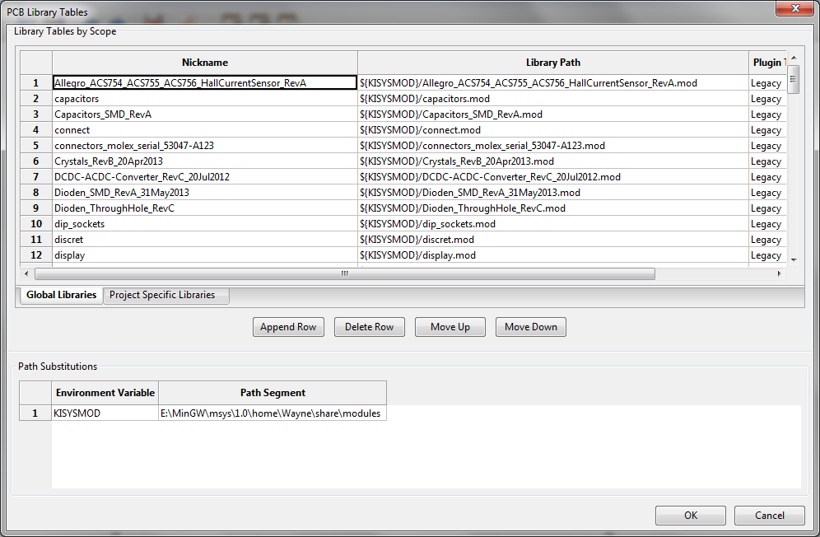
La table des librairies est utilisée pour associer une librairie physique de n'importe quel type supporté (actuellement, Kicad, Geda pcb, Eagle) à un nom logique (“nickname”, dans la version anglaise).
Ce nom logique est utilisé pour cherché les empreintes dans une librairie précise, au lieu de la méthode précédente qui cherchait l’empreinte dans une liste ordonnée de librairies.
Ceci permet à CvPcb d'accéder à des empreintes de nom identique, dans différentes librariries en étant sur que l'empreinte correcte est chargée de la librairie appropriée.
Cela permet aussi à CvPcb de supporter le chargement de librairies venant de différents editeurs de PCB tels que Eagle et GEDA.

La Table des Empreintes Globale
La table des empreintes globale contient la liste des librairies qui sont toujours disponibles pour tout projet, donc quel que soit le projet chargé.
Cette table est sauvée dans le fichier fp-lib-table dans le répertoire d'accueil de l'utilisateur. Cet endroit dépend du système d'exploitation.

La Table des Empreintes Spécifique au Projet
La table des empreintes spécifique au projet contient la liste des librairies qui sont disponibles pour le projet qui est chargé.
La table des empreintes spécifique au projet peu être éditée seulement lorsque elle est chargée en même temps que le fichier netliste du projet.
Si aucun fichier projet n'est chargé, ou s'il ny a aucune table des librairies dans le répertoire du projet, une table vide est créée (et pourra être éditée plus tard), en même temps que le fichier de lien des empreintes (.cmp).

Initial Configuration
La première fois que CvPcb or Pcbnew est lancé et si la table des empreintes globale fp-lib-table n'est pas trouvée, dans le répertoire d'accueil de l'utilisateur, CvPcb tentera de copier la table globale par défaut fp_global_table stockée dans le répertoire template de Kicad dans le répertoire d'accueil de l'utilisateur.
Si fp_global_table ne peut être trouvé, une table des empreintes vide sera créée dans le répertoire d'accueil de l'utilisateur.
Si cela arrive, l'utilisateur peu soit copier une table manuellement, soit la configurer manuellement.
Le fichier table des empreintes par défaut fp_global_table qui inclut toutes les libraires d'empreintes standard qui son installées fait partie de la distribution KiCad.

Ajouter des entrées à la Table
Pour utiliser une librairie d'empreintes, il faut d'abord l'ajouter à la table globale, ou à la table spécifique au projet.
La table spécifique au projet n'est accessible que si vous avez chargé un fichier netliste.
Chaque librairie doit avoir un nom logique unique. Il n'a pas de relation avec le nom physique ou le chemin de la librairie réelle.Le caractère `:` est un caractère réservé, et ne peut être utilisé dans le nom logique.
Chaque librarire doit avoir un chemin et/ou un nom de fichier valide, selon le type de librairie.
Les chemins peuvent être définis de façon absolue, relative ou par substitution de variables d'environnement.(voir paragraphe 4.5.5).
Le « plug in » approprié (type de librairie) doit être sélectionné de façon à ce que la librairie puisse être lue correctement.
CvPcb supporta actuellement les format :
- KiCad legacy (.mod files)
- KiCad Pretty (répertoires contenant des fichiers .kicad_mod , un par empreinte)
- Eagle,
- GEDA (répertoires contenant des fichiers .fp , un par empreinte)
Il y a aussi un champ description pour ajouter un commentaire pour l'entrée de la table.
Le champ Option n'est pas encore utilisé, et n'a donc pas d'effet lors du chargement des librairies.
Notez également que vous ne pouvez pas avoir des nom logiques dans la même table.
Cependant vous pouvez avoir des noms dupliquée entre la table globale et la table locale spécifique.
La table locale spécifique a la priorité sur la table globale lorsque des noms dupliqués sont trouvésr.
Lorsque des entrées sont définies dans la table spécifique au projet , un fichier fp-lib-table contenant ces entrées sera écrit dans le répertoire de la netliste ouverte.

Substitution des Variables d'Environnement
Une des plus puissantes caractéristiques de la table des empreintes est la substitution des variables d'environnement.
Ceci vous permet de définir les chemins « utilisateur » où vos librariries sont stockées par des variables d'environnement.
La substitution des variables d'environnement est faite par l'utilisation de la syntaxe « ${ENV_VAR_NAME} » dans le chemin des librairies.
Par défaut, lorsque CvPcb est lancé, il définit la variable d'environnement « $KISYSMOD » .
Cette variable définit le chemin où les librairies d'empreintes qui sont installées avrec KiCad sont placées.
Vous pouvez redéfinir vous même $KISYSMOD pour substituer vos propres librairies à celles des librairies par défaut de KiCad.
Lorsque une netliste est chargée, CvPcb définit aussi KICAD_PRJ_PATH.
Ceci vous permet de créer des librairies dans le répertoire project sans avoir à définir le chemin absolu des librairies dans la table des librairies spécifiques au projet.

Utilisation des Modèles
Les librairies d'empreintes peuvent être définies soit globalement doit spécifiquement au project.
Les librairies d'empreintes définies dans la table globale sont toujours disponibles et sont stockées dans le fichier fp-lib-table dans le répertoire d'accueil de l'utilisateur.
Les librairies d'empreintes globales peuvent toujours être accédées même si aucune netliste du projet n'est chargée.
La table des empreintes spécifique au projet n'est active que pour la netliste chargée.
La table des empreintes spécifique au projet est sauvée dans le fichier fp-lib-table dans le répertoire de la netliste chargée.
Vous êtes libre de définir les librairies à charger dans l'une ou l'autre des tables.
Il y a des avantages et des inconvénients dans chaque méthode.
- Vous pouvez définir toutes vos librairies dans la table globale, ce qui signifie qu'elles seront toujours disponibles quand vous en aurez besoin
L'inconvénient est que vous devrez chercher dans une longue liste d’empreintes inutiles celle dont vous aurez besoin.
- Vous pouvez définir toutes vos librairies sur la base d'un projet specifique.
L'avantage est que vous définissez uniquement les librairies utiles au projet, ce qui reduit considérablement la recherche.
L'inconvénient est que vous devez vous souvenir de définir la liste des librairies pour chaque nouveau projet.
- Vous pouvez aussi définir à la fois des librairies globalement et spécifiquement au projet.
Un modèle pourrait être de définir les librairies les plus communément utilisées globalement et les quelques librairies plus spécifiques exigées par le projet dans la table du projet.
Il n'y a pas de restrictions à la façon de définir la liste des librairies.

Visualisation du module courant
La commande Visu permet l'affichage du module courant, c'est à dire celui qui apparaît en surbrillance sur la ligne centrale de la fenêtre Modules.
On peut afficher les différents modules en cliquant sur le module désiré (dans la liste des modules), tant que cette fenêtre est affichée
On peut aussi l'affiche en représentation 3D (si elle a été créée et associée au module)
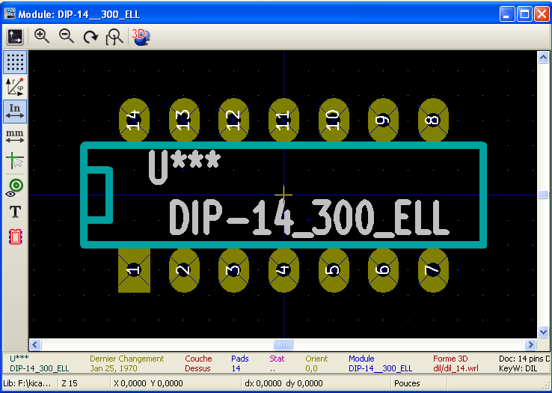

Affichage bas d'écran
En bas de l'écran sont affichées les coordonnées curseur :
Coordonnées absolues (X nnnn Y nnnn) et coordonnées relatives (dx nnnn dy nnnn)
Les coordonnées relatives sont remises a 0 par la barre d'espace.

Commandes au clavier
F1 | Agrandissement.(Zoom +)
F2 | Réduction (Zoom-)
F3 | Rafraichissement de l'affichage.
<barre espace> : | Remise à zéro des coordonnées relatives.

Commandes souris
Scroll Wheel | Zoom + et - centré autour du curseur
Ctrl + Scroll Wheel | Pan horizontal
Shift + Scroll Wheel | Pan vertical
Right Button Click | Ouvre un menu « pop up »

Menu « PopUp »
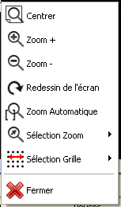
Affiché par la souris sur action sur le bouton de droite:

Sélection Zoom | Sélection directe du zoom pour affichage.
Sélection grille | Sélection directe de la grille.

Toolbar Horizontal

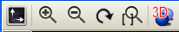

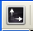 | Accès aux options d'affichage
 | Zoom +
 | Zoom -
 | Rafraîchissement écran
 | Meilleur zoom
 | Ouvrer la fenêtre d'affichage en 3D

Toolbar Vertical
Affiche ou non la grille
Affiche les coordonnées en mode polaire ou cartésien
Affiche les coordonnées en pouces
Affiche les coordonnées en millimètres
Change le style du curseur
Bascule l'affichage des pads du mode contour au mode normal
Bascule l'affichage des textes du mode contour au mode normal
Bascule l'affichage des contours du mode contour au mode normal

Affichage 3D
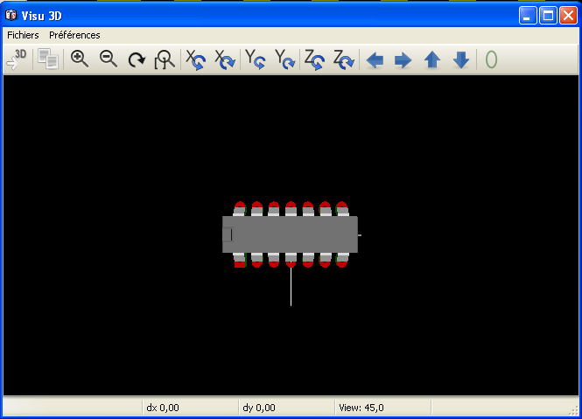

Commandes souris
Scroll Wheel | Zoom in and out at the current cursor position
Ctrl + Scroll Wheel | Pan right and left
Shift + Scroll Wheel | Pan up and down

Horizontal Toolbar
Reload the 3D model
Copy 3D image to clipboard
Zoom in
Zoom out
Redraw
Fit drawing in display area
Rotate backward along the X axis
Rotate forward along the X axis
Rotate backward along the Y axis
Rotate forward along the Y axis
Rotate backward along the Z axis
Rotate forward along the Z axis
Pan left
Pan right
Pan up
Pan down
Toggle orthographic projection mode on and off

Association composants modules

Principe
Dans fenêtre des modules il suffit de double-cliquer sur le nom du module voulu (Ce nom est affiché en surbrillance), pour l'associer avec le composant dont le nom est en surbrillance sur la ligne centrale de la fenêtre des Composants.
La liste des composants peut aussi défiler:
- Automatiquement après une association.
- Volontairement par commande de défilement (ascenseur).

Association
Double-cliquer par le bouton gauche de la souris sur le module désiré

Modification d'une association déjà existante
Se fait comme pour une association nouvelle :
Double-cliquer par le bouton gauche de la souris sur le nouveau module désiré

Filtrage de l'affichage des modules:
Si le composant sélectionné possède une liste de modules autorisés, l'affichage des modules est filtré selon cette liste.
Affichage non filtré:
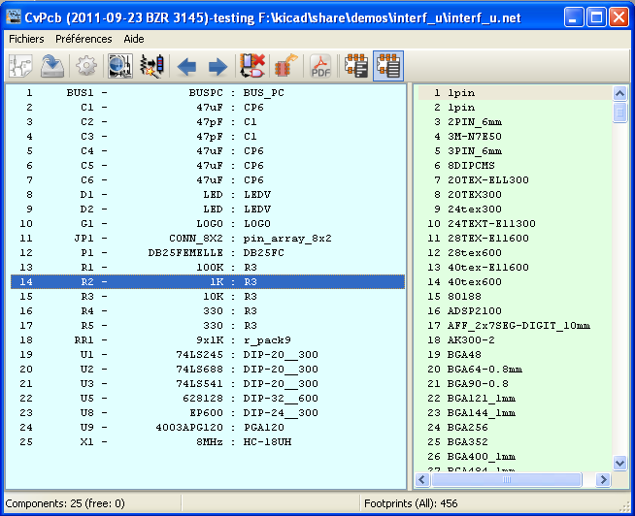
Affichage filtré
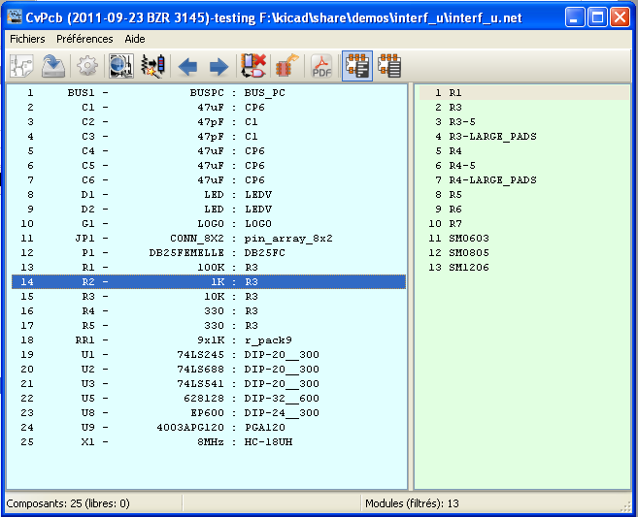

Sous Eeschema, la liste des modules autorisés avait été initialisée comme ceci:
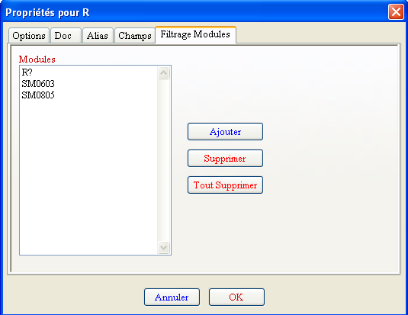
Le filtrage est automatique. L'icone permet d'autoriser ou interdire ce filtrage.
Lorsque le fitrage est interdit, la liste complète des modules est affichée.

Associations automatiques

Fichiers d'équivalence
Ces fichiers permettent l'association automatique.
Ils donnent le nom du module adéquat en fonction du nom (valeur) du composant.
Leur extension standard est .equ
Il est ainsi très facile avec un jeu de fichiers *.equ de sélectionner les empreintes, pour un projet donné, selon que l'on utilise des composants standards, ou cms … en sélectionnant le ou les fichiers *.stf adéquats.
Voir « Sélection des fichiers d'équivalence »

Format
Ils sont constitués de une ligne par composant.
Chaque ligne a la structure suivante :
'valeur composant' 'nom module'
Chaque nom étant encadré par la lettre ',et les 2 noms sont séparés par un ou plusieurs espaces.
Exemple:
Si le composant U3 est le circuit 14011 et son module est 14DIP300, la ligne est :
'14011' '14DIP300'
Une ligne commençant par # est un commentaire.
Voici un exemple de fichier:

#integrated circuits (smd):
'74LV14' 'SO14E'
'74HCT541M' 'SO20L'
'EL7242C' 'SO8E'
'DS1302N' 'SO8E'
'XRC3064' 'VQFP44'
'LM324N' 'S014E'
'LT3430' 'SSOP17'
'LM358' 'SO8E'
'LTC1878' 'MSOP8'
'24LC512I/SM' 'SO8E'
'LM2903M' 'SO8E'
'LT1129_SO8' 'SO8E'
'LT1129CS8-3.3' 'SO8E'
'LT1129CS8' 'SO8E'
'LM358M' 'SO8E'
'TL7702BID' 'SO8E'
'TL7702BCD' 'SO8E'
'U2270B' 'SO16E'
#Xilinx
'XC3S400PQ208' 'PQFP208'
'XCR3128-VQ100' 'VQFP100'
'XCF08P' 'BGA48'

#upro
'MCF5213-LQFP100' 'VQFP100'

#regulators
'LP2985LV' 'SOT23-5'

Association:
Pour associer automatiquement les composants avec les empreintes, cliquer sur:
Tous les composants dont les valeurs sont trouvées dans un fichier d'équivalence auront les empreinte automatiquement sélectionnée.

